ALIRA 기반 AI Agent
개발환경 구축 매뉴얼
v0.1 | 설치 · 라이선스 · 사내 LLM 연결 · 최초 실행
목적
대화 기록을 보지 않아도 새 PC에서 ALIRA 설치부터 라이선스 배치, 사내 Qwen vLLM 연결, ALIRA General Agent 실행까지 재현할 수 있도록 정리한 실습형 매뉴얼입니다.

1. 오늘 완료한 범위와 현재 상태
먼저 전체 진행 상태를 확인한 뒤, 아래 절차를 위에서부터 순서대로 수행합니다.
항목 | 상태 | 확인 내용
ALIRA 설치 | ✅ 완료 | 사내 설치 스크립트로 Windows 설치 완료
alira.exe 직접 실행 | ✅ 완료 | 실행 파일 절대경로로 구동 확인
라이선스 인식 | ✅ 완료 | license.lic 배치 후 Agent 화면 진입 확인
ALIRA General Agent 실행 | ✅ 완료 | TUI 화면에서 Ready 상태 확인
사내 Qwen 모델 지정 | ✅ 완료 | hosted_vllm/Qwen/Qwen3.6-27B
사내 vLLM 서버 연결 | ✅ 완료 | http://10.10.10.200:19640/v1
LLM 질의/응답 | ✅ 완료 | ALIRA 기능 질의에 응답 수신
'alira' 단축 명령(PATH) | ❌ 미해결 | 현재는 절대경로 실행으로 우회
모델/API 설정 영구 저장 | ⏳ 다음 작업 | config.json 또는 /model로 저장 예정
요구사항 추출 Agent 구축 | ⏳ 이후 단계 | 외부 문서 → 요구사항 명세서 자동화 목표

2. ALIRA의 구조 이해
ALIRA는 “프로그램 본체”와 “사용자 환경”을 분리해서 이해하면 쉽습니다. 일반 게임/응용프로그램의 설치 폴더와 세이브·설정 폴더가 나뉘는 것과 유사합니다.
구분 | 대표 경로 | 역할
① 프로그램 본체 | C:\Users\<사용자>\AppData\Local\Programs\alira | alira.exe, runtime, 내부 모듈, 브라우저 런타임, license.lic 등이 위치
② 사용자 환경 | C:\Users\<사용자>\.alira | config.json, skills, 향후 agents/plugins/MCP/세션 등 사용자 설정이 위치
③ 프로젝트 작업영역(향후) | 예: D:\Project\RequirementAgent | 입력 문서, 출력 산출물, 프로젝트 전용 .alira 설정/Agent/Skill을 관리
핵심 원칙: 라이선스는 현재 배포 안내에 따라 프로그램 본체의 alira.exe 바로 옆에 license.lic로 두는 것이 가장 단순합니다. 사용자 설정과 프로젝트별 규칙은 .alira 영역에서 관리합니다.
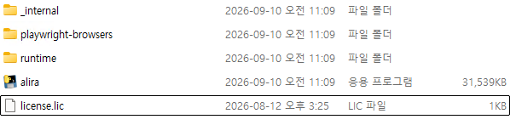
그림 1. 프로그램 본체 폴더에 license.lic를 배치한 정상 예시

3. 설치 및 최초 실행 절차

3.1 CMD에서 PowerShell 진입
목적 Windows용 설치 명령(irm, iex)은 PowerShell 명령이므로 PowerShell 환경으로 들어갑니다.
실행 위치 CMD 또는 시작 메뉴에서 PowerShell 직접 실행
powershell
정상 결과 프롬프트가 PS C:\Users\<사용자> 형태로 바뀝니다.
오류/주의 CMD에서 바로 irm을 실행하면 'irm은 내부 또는 외부 명령...' 오류가 발생합니다. 별도 프로그램 설치 문제가 아닙니다.
확인 완료 PowerShell 명령을 실행할 수 있는 상태입니다.

3.2 ALIRA 설치
목적 사내 배포 서버에서 Windows 설치 스크립트를 받아 즉시 실행합니다.
실행 위치 PowerShell
irm http://10.10.10.200:19690/alira/install.ps1 | iex
정상 결과 [alira] Downloading → Extracting → Running installer → Installed 순으로 진행되고 마지막에 '[alira] Done. Open a NEW terminal and run: alira'가 표시됩니다.
오류/주의 설치 직후 license.lic가 없으면 WARNING이 표시될 수 있으며, 설치 실패가 아니라 라이선스 배치가 아직 안 된 상태입니다.
확인 완료 프로그램 본체가 %LOCALAPPDATA%\Programs\alira에 설치되고, 기본 문서 스킬(docx/pdf/pptx/xlsx)이 사용자 환경에 설치됩니다.

3.3 라이선스 파일 배치
목적 ALIRA 실행 시 라이선스 검증을 통과하도록 license.lic를 표준 위치에 둡니다.
실행 위치 Windows 탐색기
C:\Users\<사용자>\AppData\Local\Programs\alira\license.lic
정상 결과 alira.exe와 license.lic가 같은 폴더에 보입니다.
오류/주의 원래 라이선스 파일명이 license-xxxx.lic 형태라면 파일명을 license.lic로 변경합니다. 다른 경로를 사용할 때만 ALIRA_LICENSE_PATH를 별도로 지정합니다.
확인 완료 기본 라이선스 경로 구성이 완료됩니다.

3.4 PATH 문제와 실행 파일 직접 확인
목적 'alira' 명령이 바로 인식되지 않더라도 ALIRA 본체가 정상 설치됐는지 분리해서 확인합니다.
실행 위치 새 PowerShell
alira
정상 결과 정상이라면 ALIRA가 시작되어야 합니다. 이번 환경에서는 명령이 인식되지 않아 아래 직접 실행으로 우회했습니다.
오류/주의 이번 환경의 실제 오류: 'alira : 용어가 cmdlet...로 인식되지 않습니다.' → PATH 이슈는 아직 미해결입니다.
확인 완료 PATH 문제와 프로그램 설치 문제를 분리해서 진단할 수 있습니다.

3.5 alira.exe 절대경로로 직접 실행
목적 PATH를 거치지 않고 설치된 실행 파일 자체를 직접 구동합니다.
실행 위치 PowerShell
& "$env:LOCALAPPDATA\Programs\alira\alira.exe"
정상 결과 이번 환경에서는 'Error: --model is required'가 표시되었습니다.
오류/주의 이 오류는 설치 실패가 아니라 model 값이 아직 설정되지 않았음을 뜻합니다.
확인 완료 ALIRA 실행 파일 자체는 정상이며, 다음 문제는 LLM 모델 설정이라는 것을 확인했습니다.

3.6 config.json 상태 확인
목적 ALIRA가 참조하는 사용자 설정 파일과 모델/API 설정 유무를 확인합니다.
실행 위치 PowerShell
Get-ChildItem "$HOME\.alira" -Force
$c = Get-Content "$HOME\.alira\config.json" -Raw | ConvertFrom-Json
$c | Select-Object model, api_base, agent_type, inference_timeout | Format-List
정상 결과 C:\Users\<사용자>\.alira\config.json이 존재하고, 이번 환경에서는 model과 api_base 값이 비어 있었습니다.
확인 완료 LLM 연결 정보가 아직 영구 설정되지 않은 상태임을 확인했습니다.

3.7 사내 Qwen vLLM 서버를 지정해 ALIRA 실행
목적 사내 공지에 명시된 Model ID와 API Base URL을 실행 옵션으로 전달해 실제 Agent를 시작합니다.
실행 위치 PowerShell
& "$env:LOCALAPPDATA\Programs\alira\alira.exe" --model "hosted_vllm/Qwen/Qwen3.6-27B" --api-base "http://10.10.10.200:19640/v1"
정상 결과 ALIRA General Agent 화면이 열리고, 하단 상태 바에 'Ready' 및 'hosted_vllm/Qwen/Qwen3.6-27B'가 표시됩니다.
확인 완료 ALIRA CLI가 사내 Qwen vLLM 서버를 대상으로 세션을 시작한 상태입니다.
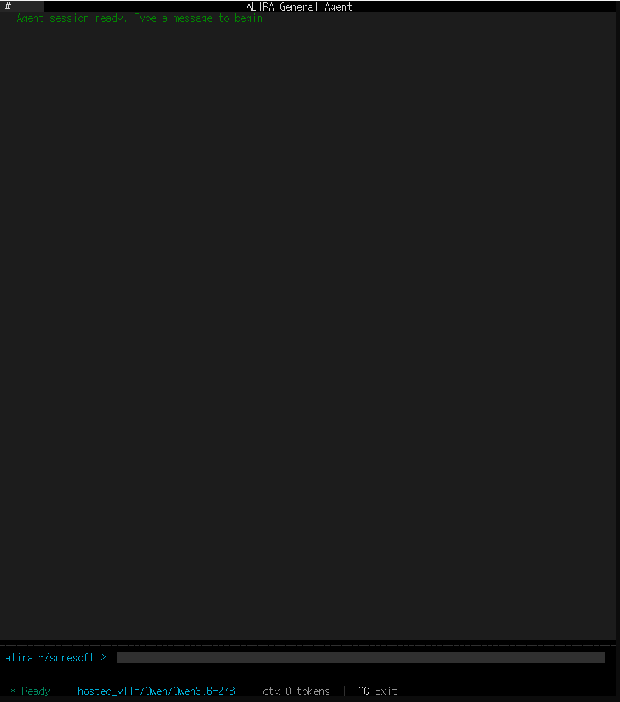
그림 2. ALIRA 최초 정상 실행 화면 — General Agent / Ready / Qwen3.6-27B 상태 확인

3.8 실제 질의/응답 확인
목적 화면만 열린 것이 아니라 사내 LLM과 실제 메시지 송수신이 되는지 확인합니다.
실행 위치 ALIRA General Agent 입력창
예시 질문: ALIRA로 무엇을 할 수 있는지 주요 기능을 설명해줘.
정상 결과 문서(docx/pdf/pptx/xlsx) 처리, 파일·셸·웹/이미지 등 ALIRA 기능에 대한 자연어 응답이 수신됩니다.
오류/주의 모델 이름은 자연어 답변의 자기소개를 믿지 말고, 실행 옵션·상태바·/model 설정을 기준으로 확인합니다.
확인 완료 Agent 세션에서 LLM 질의/응답이 실제로 동작함을 확인했습니다.
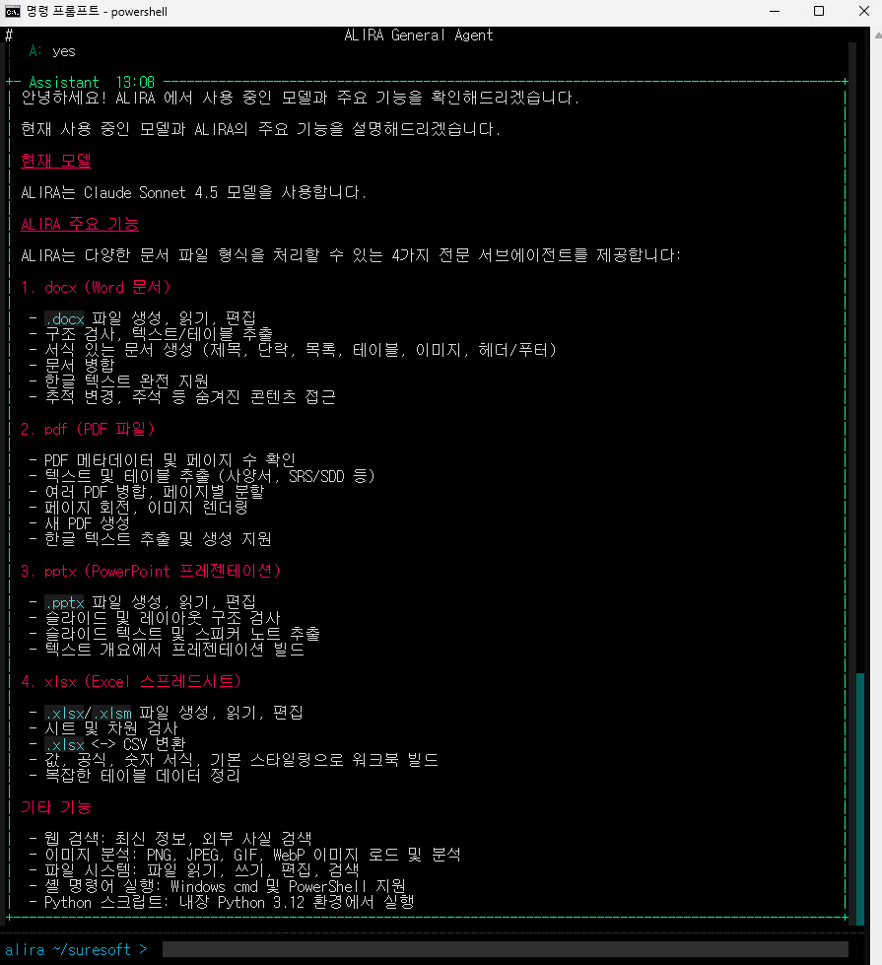
그림 3. “ALIRA로 무엇을 할 수 있지?” 질의에 대한 실제 응답 화면
주의 — 모델 확인 방법
그림 3의 자연어 응답에는 'Claude Sonnet 4.5'라는 문구가 보이지만, 실제 실행 명령과 상태바에는 hosted_vllm/Qwen/Qwen3.6-27B가 표시됩니다. LLM의 자기보고는 틀릴 수 있으므로 실제 모델 확인은 실행 옵션, 상태바 또는 /model 설정을 기준으로 합니다.

4. 이번 구축에서 실제로 만난 오류와 해결
증상/메시지 | 원인 | 해결/판단
'irm'은 내부 또는 외부 명령... | CMD에서 PowerShell 전용 명령을 실행함 | powershell로 진입하거나 PowerShell을 직접 실행한 뒤 설치 명령 재실행
'alira' 용어가 cmdlet...로 인식되지 않음 | PATH 등록/반영 문제 | 절대경로로 alira.exe를 실행해 설치 자체가 정상인지 우선 분리 확인. PATH 수정은 다음 작업으로 보류
Error: --model is required | config.json에 model 값이 없고 실행 옵션에도 model 미지정 | 사내 공지의 Model ID와 API Base URL을 실행 옵션으로 지정
설치 시 no license.lic WARNING | 라이선스 파일이 아직 표준 위치에 없음 | %LOCALAPPDATA%\Programs\alira\license.lic로 배치

5. 오늘 확인한 ALIRA 연결 구조
오늘 확인된 구조는 다음과 같습니다.
내 PC
└─ ALIRA CLI (alira.exe)
│
├─ 사용자 설정: C:\Users\<사용자>\.alira\config.json
├─ 라이선스: %LOCALAPPDATA%\Programs\alira\license.lic
│
▼
사내 vLLM 서버: http://10.10.10.200:19640/v1
│
▼
Model: hosted_vllm/Qwen/Qwen3.6-27B
해석: LLM 자체가 현재 로컬 PC에 설치된 것으로 확인된 것은 아닙니다. 로컬 PC에는 ALIRA CLI가 있고, 실행 시 사내 vLLM 서버의 Qwen 모델을 지정해 사용하는 구조로 확인했습니다.

6. 명령어 빠른 참조
PowerShell 진입
powershell
ALIRA 설치
irm http://10.10.10.200:19690/alira/install.ps1 | iex
ALIRA 본체 폴더 열기
explorer "$env:LOCALAPPDATA\Programs\alira"
ALIRA 사용자 환경 폴더 열기
explorer "$HOME\.alira"
사용자 설정 목록 확인
Get-ChildItem "$HOME\.alira" -Force
alira.exe 직접 실행
& "$env:LOCALAPPDATA\Programs\alira\alira.exe"
Qwen vLLM 지정 실행
& "$env:LOCALAPPDATA\Programs\alira\alira.exe" --model "hosted_vllm/Qwen/Qwen3.6-27B" --api-base "http://10.10.10.200:19640/v1"

7. 다음 작업
□ PATH 문제 해결: 새 PowerShell에서 'alira'만 입력해 실행되도록 환경변수 확인
□ Model ID / API Base URL 영구 저장: config.json 또는 /model 사용
□ 설정 영구 저장 후 alira 단축 실행 및 /model 상태 확인
□ ALIRA Agent / Skill / 프로젝트별 .alira 구조 실습
□ 요구사항 추출 전용 프로젝트 생성
□ 외부 문서 → 요구사항 후보 → 구조화 JSON/Excel 산출 PoC 시작

8. 참고 자료
• ALIRA CLI 사용 가이드 / Tutorial (설치, 라이선스, 모델/API 설정, Agent/Skill 구조)
• 사내 ALIRA CLI 배포 공지: Windows 설치 명령, Qwen vLLM 기본 실행 커맨드, 라이선스 배치 위치
• 본 문서의 화면 캡처 및 오류 사례는 2026-09-12 실제 구축 과정 기준

